1. 2009_JBF_Portfolio performance evaluation with generalized Sharpe ratios_ASKSR

作法1：利用ETF報酬資料（週、月）計算出 $μ, σ, K(Kurtosis 峰態), S(Skewness偏態)$，利用 $μ, σ, K, S$ 帶入公式計算出 $α, β, η, δ$，接著再計算出 $a^{*},φ$，最後帶入ASKSR公式，計算出ASKSR。

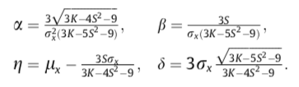

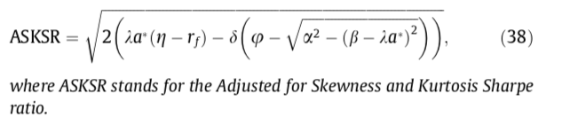

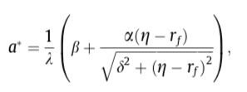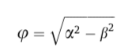

作法2：因為根號中可能出現負值，因此改只考慮三階動差（Skew），改用公式（20）

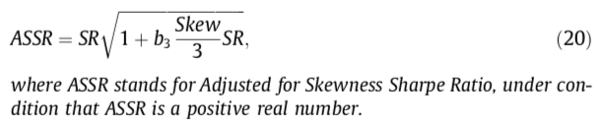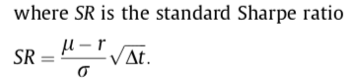and

1. r等於無風險利率rf（使用美國國庫券三個月期殖利率）
2. $ρ=1$（HARA with the logarithmic utility function）🡪 b3 = 2
3. SR計算時請注意，因為rf為年化資料，因此需要將rf變成月化或周化資料，例如rf = 2.45% 🡪 月化＝ 2.45 / 12 /100
$△t 如果是月資料用1/12，周資料則等於1/52$

4. 2011_JBF_Omega performance measure and portfolio insurance

Omega Ratio表示為資產臨界值以上之平均收益除以臨界值以下之平均收益。因此，Omega Ratio越高，也表示此資產的績效也越好，反之，則越差。

作法：利用ETF return資料（月、週）fit出對應的pdf（Probability density function）＝ f(x)，分子是對x*f(x)從return最小值積分到最大值減去risk free rate，分母是對x*f(x)從return最小值積到risk free rate。

$$Omega Ratio: Ω_{Ｘ}\left(L\right)=\frac{\int_{L}^{b}{(1-F(x))dx}}{\int_{a}^{L}{F(x)dx}}$$

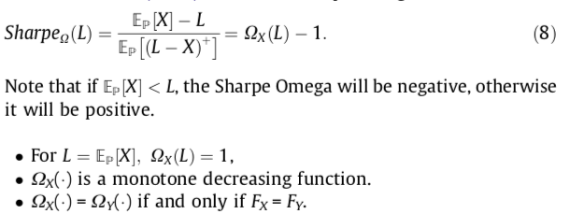

1. 013_EL_A global index of riskiness

${E[e}^{-a_{g}g}]=1$, where g = return --- (1)

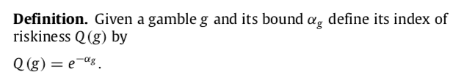

作法：利用ETF return資料（月、週）帶入上式(1)，解出 $a_{g}$ (解法請參考下面連結)，接著將解出的 $a_{g}$ 帶入Q(g)公式得到Q(g)。

🡪 解出

🡪 代入 $Q\left(g\right)=exp$ (- $a_{g}$)

補充資料：

1. 雙曲線絕對風險厭惡（hyperbolic absolute risk aversion, HARA）是最普遍的效用函數類別，通常在實際中應用，constant relative risk aversion (CRRA) 因為它們的數學易處理性而被經常使用。
2. 恆定型絕對風險厭惡（Constant Absolute Risk Aversion, CARA）：對於風險的厭惡程度不取決於資產的多少，即使資產增加，對風險的厭惡不變，最高投資數額不變{\displaystyle dA(c)/dc=0}，則可以稱作**恆定型絕對風險厭惡**。
3. 恆定型相對風險厭惡（Constant Relative Risk Aversion, CRRA）：投資數額占總資產的比率不隨總資產的變化而變化，無論總資產增加或減少，投資數額都占固定的比率（比如10%），如果{\displaystyle dR(c)/dc=0}成立，則可定義為**恆定型相對風險厭惡**